实验七 无线数据传输 实验报告

|  |  |  |  |
| --- | --- | --- | --- |
| **姓名** | **班级** | **学号** | **指导老师** |
| 上官鸿 | 计算1614 | 201621121110 | 刘晋明 |

1. **实验目的**
2. 掌握SPI总显得使用方式
3. 掌握NRF24L01的工作原理和使用方式
4. 掌握无线传输数据的基本原理
5. **实验内容**

学习NRF24L01的工作原理，利用总线技术实现两台单片机之间的AD转换数据的无线传输

1. **实验步骤**
2. 编写NRF24L01的读写程序

nrf24l01.h :

#ifndef __NRF24L01_H_

#define __NRF24L01_H_

#include "reg52.h"

// Define interface to nRF24L01

// Define SPI pins

sbit CE **=** P1 **^** 0**;** // Chip Enable pin signal (output)

sbit CSN **=** P3 **^** 7**;** // Slave Select pin, (output to CSN, nRF24L01)

sbit IRQ **=** P3 **^** 3**;** // Interrupt signal, from nRF24L01 (input)

sbit MISO **=** P2 **^** 0**;** // Master In, Slave Out pin (input)

sbit MOSI **=** P2 **^** 2**;** // Serial Clock pin, (output)c

sbit SCK **=** P3 **^** 6**;** // Master Out, Slave In pin (output)

#ifndef uchar

#define uchar unsigned char

#endif

#ifndef uint

#define uint unsigned int

#endif

#define TX_ADR_WIDTH 5 // 5 uints TX address width

#define RX_ADR_WIDTH 5 // 5 uints RX address width

#define TX_PLOAD_WIDTH 5 // 5 uints TX payload

#define RX_PLOAD_WIDTH 5 // 5 uints TX payload

// SPI(nRF24L01) commands

#define READ_REG 0x00 // Define read command to register

#define WRITE_REG 0x20 // Define write command to register

#define RD_RX_PLOAD 0x61 // Define RX payload register address

#define WR_TX_PLOAD 0xA0 // Define TX payload register address

#define FLUSH_TX 0xE1 // Define flush TX register command

#define FLUSH_RX 0xE2 // Define flush RX register command

#define REUSE_TX_PL 0xE3 // Define reuse TX payload register command

#define NOP 0xFF // Define No Operation, might be used to read status register

// SPI(nRF24L01) registers(addresses)

#define CONFIG 0x00 // 'Config' register address

#define EN_AA 0x01 // 'Enable Auto Acknowledgment' register address

#define EN_RXADDR 0x02 // 'Enabled RX addresses' register address

#define SETUP_AW 0x03 // 'Setup address width' register address

#define SETUP_RETR 0x04 // 'Setup Auto. Retrans' register address

#define RF_CH 0x05 // 'RF channel' register address

#define RF_SETUP 0x06 // 'RF setup' register address

#define STATUS 0x07 // 'Status' register address

#define OBSERVE_TX 0x08 // 'Observe TX' register address

#define CD 0x09 // 'Carrier Detect' register address

#define RX_ADDR_P0 0x0A // 'RX address pipe0' register address

#define RX_ADDR_P1 0x0B // 'RX address pipe1' register address

#define RX_ADDR_P2 0x0C // 'RX address pipe2' register address

#define RX_ADDR_P3 0x0D // 'RX address pipe3' register address

#define RX_ADDR_P4 0x0E // 'RX address pipe4' register address

#define RX_ADDR_P5 0x0F // 'RX address pipe5' register address

#define TX_ADDR 0x10 // 'TX address' register address

#define RX_PW_P0 0x11 // 'RX payload width, pipe0' register address

#define RX_PW_P1 0x12 // 'RX payload width, pipe1' register address

#define RX_PW_P2 0x13 // 'RX payload width, pipe2' register address

#define RX_PW_P3 0x14 // 'RX payload width, pipe3' register address

#define RX_PW_P4 0x15 // 'RX payload width, pipe4' register address

#define RX_PW_P5 0x16 // 'RX payload width, pipe5' register address

#define FIFO_STATUS 0x17 // 'FIFO Status Register' register address

void Delay1ms**(**uint y**);**

uchar SPI_RW**(**uchar byte**);**

uchar SPI_RW_Reg**(**uchar reg**,** uchar value**);**

uchar SPI_Read**(**uchar reg**);**

uchar SPI_Read_Buf**(**uchar reg**,** uchar **\***pBuf**,** uchar bytes**);**

uchar SPI_Write_Buf**(**uchar reg**,** uchar **\***pBuf**,** uchar bytes**);**

void NRF24L01_Config**(**void**);**

uchar NRF24L01_RxPacket**(**uchar **\***rx_buf**);**

void NRF24L01_TxPacket**(**uchar **\*** tx_buf**);**

void RX_Mode**(**void**);**

void TX_Mode**(**void**);**

#endif

nrf24l01.c :

#include "nrf24l01.h"

uchar TX_ADDRESS**[**TX_ADR_WIDTH**]** **=** **{**0xE7**,** 0xE7**,** 0xE7**,** 0xE7**,** 0xE7**};** //本地地址

uchar RX_ADDRESS**[**RX_ADR_WIDTH**]** **=** **{**0xE7**,** 0xE7**,** 0xE7**,** 0xE7**,** 0xE7**};** //接收地址

sbit led7 **=** P1**^**7**;**

/*******************************************************************************

* 函 数 名 : Delay1ms

* 函数功能 : 延时函数

* 输 入 : 无

* 输 出 : 无

*******************************************************************************/

void Delay1ms**(**uint y**)** **{**

uint x**;**

**for** **(;** y **>** 0**;** y**--)** **{**

**for** **(**x **=** 110**;** x **>** 0**;** x**--);**

**}**

**}**

/**************************************************

Function: SPI_RW();

Description:

Writes one byte to nRF24L01, and return the byte read

from nRF24L01 during write, according to SPI protocol

假设下面的8位寄存器装的是待发送的数据10101010，上升沿发送、下降沿接收、高位先发送。

那么第一个上升沿来的时候 数据将会是sdo=1；

寄存器中的10101010左移一位，后面补入送来的一位未知数x，成了0101010x。

下降沿到来的时候，sdi上的电平将锁存到寄存器中去，那么这时寄存器=0101010sdi，

这样在 8个时钟脉冲以后，两个寄存器的内容互相交换一次。这样就完成里一个spi时序

/* * * * * * * * * * * * * * * * * * * * * * * * * * * * * * * * * * * * * * * * * * * * * * * * * */

uchar SPI_RW**(**uchar byte**)** **{**

uchar bit_ctr**;**

**for** **(**bit_ctr **=** 0**;** bit_ctr **<** 8**;** bit_ctr**++)** **{** // output 8-bit // 输出 8 位

MOSI **=** **(**byte **&** 0x80**);** // output 'byte', MSB to MOSI // 从MOSI脚输出,从高位到低位.当uchar 最高位为1时逻辑运算为1,输出1.运算为0时输出0

byte **=** **(**byte **<<** 1**);** // shift next bit into MSB.. // 左移1位.将低位向高位转移.

SCK **=** 1**;** // Set SCK high.. // 将SCK脚拉高,

byte **|=** MISO**;** //byte=byte|MISO capture current MISO bit // 从MISO 中读出状态位存入uchar中.

SCK **=** 0**;** // ..then set SCK low again // 将SCK脚拉低.发送一位完成.

**}**

**return** **(**byte**);** // return read byte // 返回状态位

**}**

/**************************************************/

/**************************************************

Function: SPI_RW_Reg();

Description:

Writes value 'value' to register 'reg'

/* * * * * * * * * * * * * * * * * * * * * * * * * * * * * * * * * * * * * * * * * * * * * * * * * */

uchar SPI_RW_Reg**(**uchar reg**,** uchar value**)** **{**

uchar status**;**

CSN **=** 0**;** // CSN low, init SPI transaction // CS为低,开始SPI传输

status **=** SPI_RW**(**reg**);** // select register // 传送命令与地址

SPI_RW**(**value**);** // ..and write value to it.. // 写1 uchar 值

CSN **=** 1**;** // CSN high again // 完成SPI传输

**return** **(**status**);** // 返回 status // return nRF24L01 status byte

**}**

/**************************************************/

/**************************************************

Function: SPI_Read();

Description:

Read one byte from nRF24L01 register, 'reg'

/* * * * * * * * * * * * * * * * * * * * * * * * * * * * * * * * * * * * * * * * * * * * * * * * * */

uchar SPI_Read**(**uchar reg**)** **{**

uchar reg_val**;**

CSN **=** 0**;** // CSN low, initialize SPI communication... // CS为低,开始SPI传输

SPI_RW**(**reg**);** // Select register to read from.. // 设置读地址

reg_val **=** SPI_RW**(**0**);** // ..then read registervalue // 读数据

CSN **=** 1**;** // CSN high, terminate SPI communication // 完成SPI传输

**return** **(**reg_val**);** // return register value // 返回数据

**}**

/**************************************************/

/**************************************************

Function: SPI_Read_Buf();

Description:

Reads 'bytes' of bytes from register 'reg'

Typically used to read RX payload, Rx/Tx address

/**************************************************/

uchar SPI_Read_Buf**(**uchar reg**,** uchar **\*** pBuf**,** uchar bytes**)** **{**

uchar status**,** byte_ctr**;**

CSN **=** 0**;** // CS为低,开始SPI传输// Set CSN low, init SPI tranaction

status **=** SPI_RW**(**reg**);** // 传输读接收数据的命令. // Select register to write to and read status byte

**for** **(**byte_ctr **=** 0**;** byte_ctr **<** bytes**;** byte_ctr**++)**

pBuf**[**byte_ctr**]** **=** SPI_RW**(**0**);** // 读 1 uchar数据 // Perform SPI_RW to read byte from nRF24L01

CSN **=** 1**;** // 数据传送完成. // Set CSN high again

**return** **(**status**);** // return nRF24L01 status byte

**}**

/**************************************************/

/**************************************************

Function: SPI_Write_Buf();

Description:

Writes contents of buffer '*pBuf' to nRF24L01

Typically used to write TX payload, Rx/Tx address

/**************************************************/

uchar SPI_Write_Buf**(**uchar reg**,** uchar **\*** pBuf**,** uchar bytes**)** **{**

uchar status**,** byte_ctr**;**

CSN **=** 0**;** // CS为低,开始SPI传输 // Set CSN low, init SPI tranaction

status **=** SPI_RW**(**reg**);** // 传输写发送数据的命令. // Select register to write to and read status byte

**for** **(**byte_ctr **=** 0**;** byte_ctr **<** bytes**;** byte_ctr**++)**// 传送发送数据 // then write all byte in buffer(*pBuf)

SPI_RW**(** **\*** pBuf**++);**

CSN **=** 1**;** // 数据传送完成. // Set CSN high again

**return** **(**status**);** // return nRF24L01 status byte

**}**

//配置函数

void NRF24L01_Config**(**void**)** **{**

//initial io

CE **=** 0**;** //芯片使能

CSN **=** 1**;** //SPI禁能

SCK **=** 0**;** //SPI时钟线拉高

CE **=** 0**;**

SPI_RW_Reg**(**WRITE_REG **+** CONFIG**,** 0X0F**);** //上电模式，使能CRC(2个字节)和RX_DR使能

SPI_RW_Reg**(**WRITE_REG **+** EN_AA**,** 0X3f**);** //频道0自动，ack应答允许

SPI_RW_Reg**(**WRITE_REG **+** EN_RXADDR**,** 0X3f**);** //允许pipe0

SPI_RW_Reg**(**WRITE_REG **+** RF_CH**,** 0**);** // 设置信道工作为2.4GHZ，收发必须一致

SPI_RW_Reg**(**WRITE_REG **+** RF_SETUP**,** 0x07**);** //设置发射速率为1MHZ，发射功率为最大值0dB

SPI_RW_Reg**(**WRITE_REG **+** CONFIG**,** 0x0e**);** // IRQ收发完成中断响应，16位CRC，主发送

SPI_RW_Reg**(**WRITE_REG **+** RX_PW_P0**,** RX_PLOAD_WIDTH**);** //设置接收数据长度，本次设置为5字节

SPI_Write_Buf**(**WRITE_REG **+** TX_ADDR**,** TX_ADDRESS**,** TX_ADR_WIDTH**);** // 写本地地址

SPI_Write_Buf**(**WRITE_REG **+** RX_ADDR_P0**,** RX_ADDRESS**,** RX_ADR_WIDTH**);** // 写接收端地址0

SPI_RW_Reg**(**WRITE_REG **+** CONFIG**,** 0x0e**);** // IRQ收发完成中断响应，16位CRC，主发送

CE **=** 1**;** /////////////

**}**

/////接收数据

uchar NRF24L01_RxPacket**(**uchar **\*** rx_buf**)** **{**

uchar revale **=** 0**,** sta**;**

SPI_RW_Reg**(**WRITE_REG **+** CONFIG**,** 0X0F**);**

CE **=** 1**;**

Delay1ms**(**10**);**

sta **=** SPI_Read**(**STATUS**);**

**if** **(**sta **&** 0x40**)** **{**//RX_DR = 1

CE **=** 0**;**

SPI_Read_Buf**(**RD_RX_PLOAD**,** rx_buf**,** RX_PLOAD_WIDTH**);**

revale **=** 1**;**

**}**

SPI_RW_Reg**(**WRITE_REG **+** STATUS**,** sta**);**

**return** revale**;**

**}**

void NRF24L01_TxPacket**(**uchar **\*** tx_buf**)** **{**

CE **=** 0**;**

SPI_Write_Buf**(**WR_TX_PLOAD**,** tx_buf**,** TX_PLOAD_WIDTH**);** // Writes data to TX payload

CE **=** 1**;**

Delay1ms**(**10**);**

**}**

//发送数据

/**************************************************/

/**************************************************

Function: RX_Mode();

Description:

This function initializes one nRF24L01 device to

RX Mode, set RX address, writes RX payload width,

select RF channel, datarate & LNA HCURR.

After init, CE is toggled high, which means that

this device is now ready to receive a datapacket.

/* * * * * * * * * * * * * * * * * * * * * * * * * * * * * * * * * * * * * * * * * * * * * * * * * */

void RX_Mode**(**void**)** **{**

CE **=** 0**;**

SPI_Write_Buf**(**WRITE_REG **+** RX_ADDR_P0**,** RX_ADDRESS**,** RX_ADR_WIDTH**);** // Use the same address on the RX device as the TX device

SPI_RW_Reg**(**WRITE_REG **+** EN_AA**,** 0x01**);** // Enable Auto.Ack:Pipe0

SPI_RW_Reg**(**WRITE_REG **+** EN_RXADDR**,** 0x01**);** // Enable Pipe0

SPI_RW_Reg**(**WRITE_REG **+** RF_CH**,** 40**);** // Select RF channel 40

SPI_RW_Reg**(**WRITE_REG **+** RX_PW_P0**,** RX_PLOAD_WIDTH**);** // Select same RX payload width as TX Payload width

SPI_RW_Reg**(**WRITE_REG **+** RF_SETUP**,** 0x07**);** // TX_PWR:0dBm, Datarate:2Mbps, LNA:HCURR

SPI_RW_Reg**(**WRITE_REG **+** CONFIG**,** 0x0f**);** // Set PWR_UP bit, enable CRC(2 bytes) & Prim:RX. RX_DR enabled..

CE **=** 1**;** // Set CE pin high to enable RX device

Delay1ms**(**10**);**

//CE = 0;

// This device is now ready to receive one packet of 16 bytes payload from a TX device sending to address

// '3443101001', with auto acknowledgment, retransmit count of 10, RF channel 40 and datarate = 2Mbps.

**}**

/**************************************************/

/**************************************************

Function: TX_Mode();

Description:

This function initializes one nRF24L01 device to

TX mode, set TX address, set RX address for auto.ack,

fill TX payload, select RF channel, datarate & TX pwr.

PWR_UP is set, CRC(2 bytes) is enabled, & PRIM:TX.

ToDo: One high pulse(>10us) on CE will now send this

packet and expext an acknowledgment from the RX device.

/* * * * * * * * * * * * * * * * * * * * * * * * * * * * * * * * * * * * * * * * * * * * * * * * * */

void TX_Mode**(**void**)** **{**

CE **=** 0**;**

SPI_Write_Buf**(**WRITE_REG **+** TX_ADDR**,** TX_ADDRESS**,** TX_ADR_WIDTH**);** // Writes TX_Address to nRF24L01

SPI_Write_Buf**(**WRITE_REG **+** RX_ADDR_P0**,** RX_ADDRESS**,** RX_ADR_WIDTH**);** // RX_Addr0 same as TX_Adr for Auto.Ack

SPI_RW_Reg**(**WRITE_REG **+** EN_AA**,** 0x01**);** // Enable Auto.Ack:Pipe0

SPI_RW_Reg**(**WRITE_REG **+** EN_RXADDR**,** 0x01**);** // Enable Pipe0

SPI_RW_Reg**(**WRITE_REG **+** SETUP_RETR**,** 0x1a**);** // 500us + 86us, 10 retrans...

SPI_RW_Reg**(**WRITE_REG **+** RF_CH**,** 40**);** // Select RF channel 40

SPI_RW_Reg**(**WRITE_REG **+** RF_SETUP**,** 0x07**);** // TX_PWR:0dBm, Datarate:2Mbps, LNA:HCURR

SPI_RW_Reg**(**WRITE_REG **+** CONFIG**,** 0x0e**);** // Set PWR_UP bit, enable CRC(2 bytes) & Prim:TX. MAX_RT & TX_DS enabled..

CE **=** 1**;**

//Delay1ms(10);

// CE = 0;

**}**

1. 编写主控制程序，实现双向通信。

main.c :

#include "reg52.h" //此文件中定义了单片机的一些特殊功能寄存器

#include "nrf24l01.h"

#include "lcd.h"

#include "XPT2046.h"

**typedef** unsigned char u8**;**

**typedef** unsigned int u16**;**

sbit beep **=** P1**^**5**;**

uchar DATA**[**5**]** **=** **{**0**},** rx_buf**[**5**]** **=** **{**0**};**

u16 cnt **=** 0**,** temp **=** 0**;**

int readData**()**

**{**

u16 t**,** change **=** 0**;**

**if(**cnt **==** 25**)**

**{**

cnt **=** 0**;**

t **=** Read_AD_Data**(**0x94**);** // 电位器

**if(**t **!=** temp**)** **{**

change **=** 1**;**

temp **=** t**;**

DATA**[**0**]=** temp**/**1000**;**//千位

DATA**[**1**]=** temp**%**1000**/**100**;**//百位

DATA**[**2**]=** temp**%**1000**%**100**/**10**;**//十位

DATA**[**3**]=** temp**%**1000**%**100**%**10**;**//个位

**}**

**}**

cnt **++;**

**return** change**;**

**}**

uchar NRF24L01_Check**(**void**)**

**{**

uchar bu**[**5**]={**0XA5**,**0XA5**,**0XA5**,**0XA5**,**0XA5**};**

uchar bu1**[**5**];**

uchar i**;**

SPI_Write_Buf**(**WRITE_REG**+**TX_ADDR**,**bu**,**5**);** //写入5个字节的地址.

SPI_Read_Buf**(**TX_ADDR**,**bu1**,**5**);** //读出写入的地址

**for(**i**=**0**;**i**<**5**;**i**++)if(**bu1**[**i**]!=**0XA5**)break;**

**if(**i**!=**5**)return** 1**;** //NRF24L01不在位

**return** 0**;** //NRF24L01在位

**}**

/*******************************************************************************

* 函 数 名 : main

* 函数功能 : 主函数

* 输 入 : 无

* 输 出 : 无

*******************************************************************************/

void main**()**

**{**

LcdInit**();**

NRF24L01_Config**();**

**while(**NRF24L01_Check**())** //检查不到24l01则报警

**{**

beep**=**0**;**

Delay1ms**(**20**);**

beep**=**1**;**

Delay1ms**(**20**);**

**}**

**while** **(**1**)**

**{**

RX_Mode**();**

**if(**NRF24L01_RxPacket**(**rx_buf**))** **{**

LcdWriteCom**(**0x80**);** //设置数据指针起点

LcdWriteData**(**rx_buf**[**0**]** **%** 10 **+** '0'**);**

LcdWriteData**(**rx_buf**[**1**]** **%** 10 **+** '0'**);**

LcdWriteData**(**rx_buf**[**2**]** **%** 10 **+** '0'**);**

LcdWriteData**(**rx_buf**[**3**]** **%** 10 **+** '0'**);**

**}**

**if(**readData**())** **{**

TX_Mode**();**

NRF24L01_TxPacket**(**DATA**);**

**}**

**}**

**}**

1. 调试

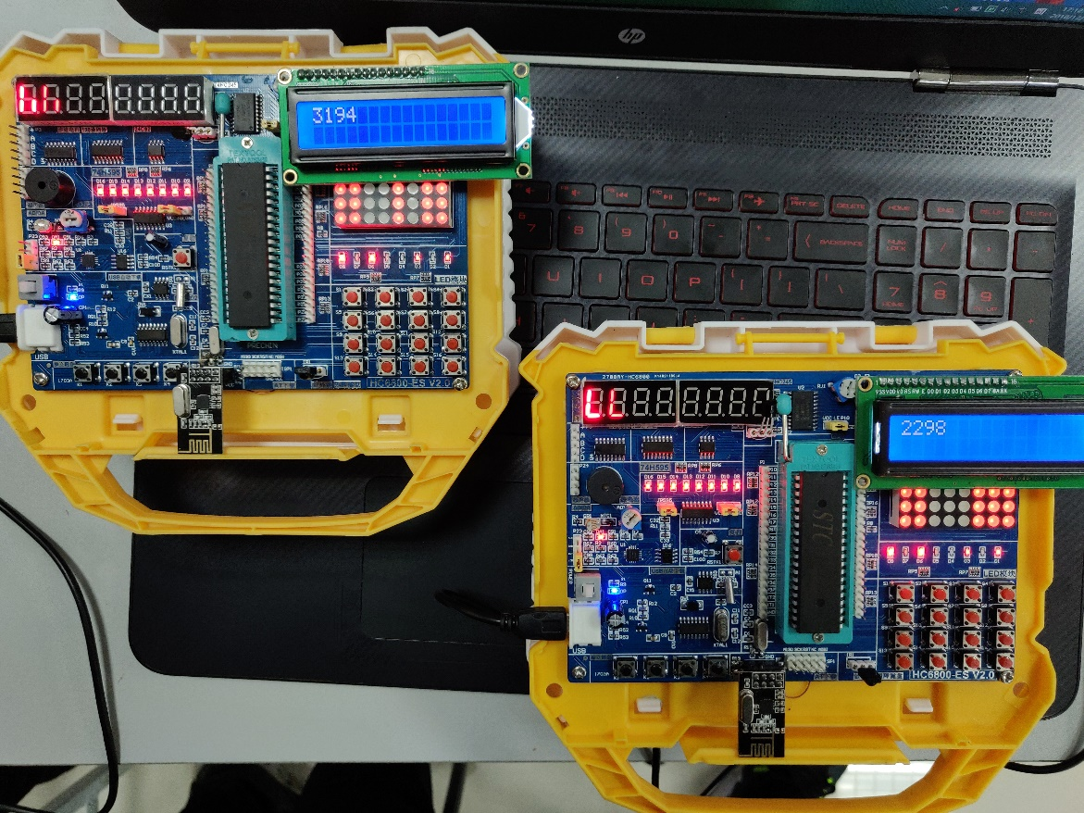

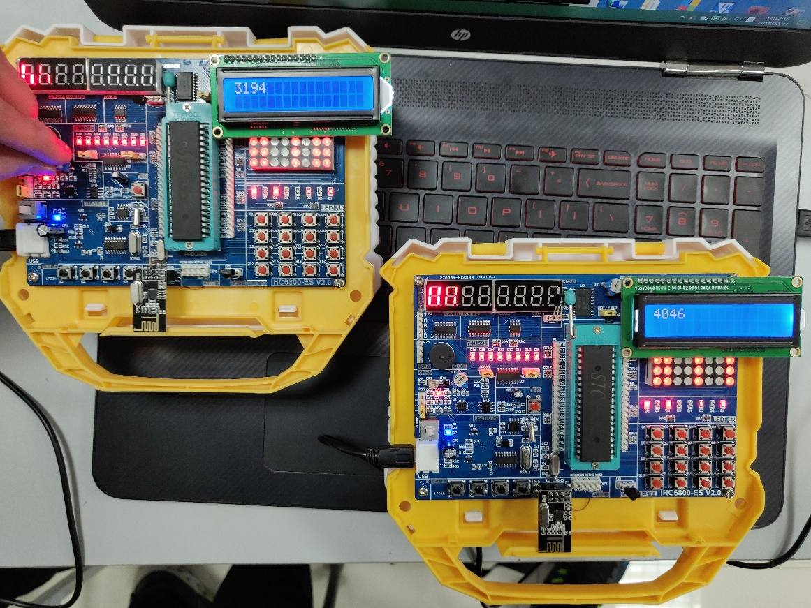

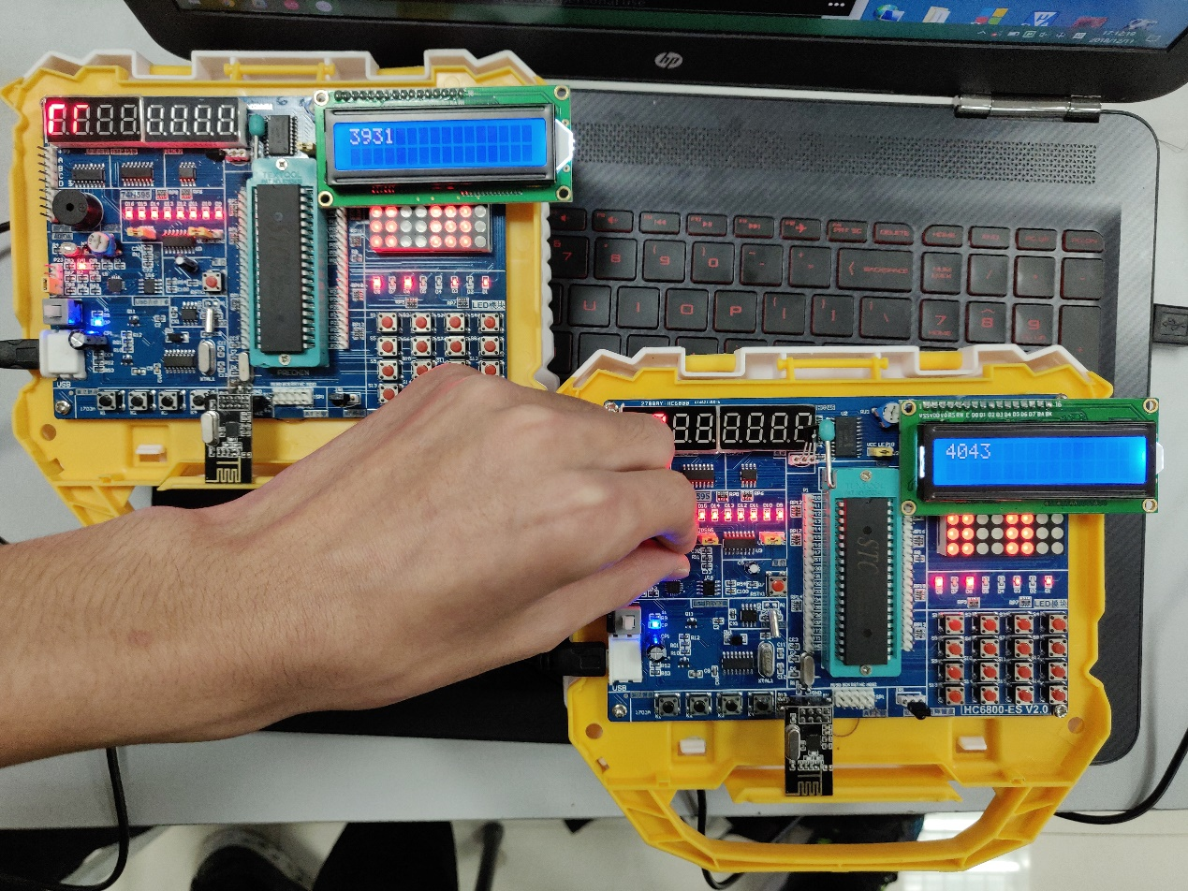

1. **实验总结**
2. 掌握了SPI总线的使用方式
3. 掌握了NRF24L01的工作原理和使用方式
4. 掌握了无线传输的基本原理